Ventilo-Convecteur type Cassette 4 Voies Moteur BLDC (EC Inverter) – Protocole Ouvert
FWC-DT/DF

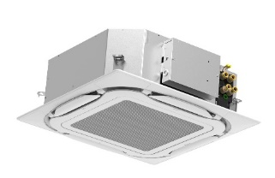

1 - GENERALITES
La climatisation et/ou le chauffage se fera par des terminaux de marque DAIKIN, permettant le rafraîchissement et le chauffage des locaux.
Les terminaux pourront être de technologie 2 ou 4 tubes en fonction des besoins et du ou des systèmes de production d’eau froide et d’eau chaude.
La technologie BLDC (moteur EC) permettra de moduler en permanence la puissance via le débit de ventilation en fonction des variations de charge thermique de la pièce.
2 – UNITE INTERIEURE

Le ventilo-convecteur sera sélectionné en fonction des besoins thermiques des locaux et des contraintes d'installation.
Il sera de type cassette encastrable à 4 voies de soufflage FWF-DT (2 tubes) ou FWF-DF (4 tubes) de marque DAIKIN avec moteur BLDC (EC).
Il comportera une façade de couleur blanche (RAL 9010) ou une façade Noire.
Il sera équipé en standard d'une pompe de relevage des condensats.
L'unité pourra fermer un ou deux volets de manière indépendante afin d'améliorer la diffusion d'air dans les volumes ou en prévision d'un cloisonnement futur.

Limites de fonctionnement :
- Température d’entrée d’eau : entre 5 et 75°C
- Température ambiante : entre 18 et 33°C

Référence | FWC06 | FWF07 | FWF08 | FWF09
Puissance froide max (kW) | 6.30 | 7.50 | 8.70 | 9.70
Puissance chaude max – 2 tubes (kW) | 6.80 | 8.10 | 9.50 | 10.70
Puissance chaude max – 4 tubes (kW) | 7.50 | 8.80 | 10.20 | 15.50
Puissance absorbée (W) | 45 | 70 | 104 | 167
Débit d’air (m³/h) | 1080 | 1336 | 1615 | 1881
Niveau de Pression sonore dB(A) | 33 | 39 | 43 | 48
Niveau de Puissance sonore dB(A) | 46 | 52 | 56 | 61
Encombrement HxLxP (mm) | 287x837x837 | 287x837x837 | 287x837x837 | 287x837x837
Poids de l’unité (kg) | 27 | 27 | 27 | 27
Conditions de mesures :
ETE: 19°CBH/27°CBS intérieur, avec régime 7/12°C
HIVER: 20°CBS intérieur, 15°CBS avec régime 40/45°C (2 tubes) et 65/55°C (4 tubes)
Options :
Si besoins, l’unité terminale dispose en accessoires des vannes de type 230V TOR (2 ou 3 voies), montées ou non montées d’usine sur l’unité.

3 - RACCORDEMENT ELECTRIQUE

L’unité terminale sera alimentée en monophasé 230V/1 phase/50Hz. Elle sera protégée par un disjoncteur différentiel de calibre adapté.

4 – REGULATION
L'unité terminale est prévue pour fonctionner en open contrôle, avec l’ensemble des régulations disponibles sur le marché de type 230V / 0-10V

Elle pourra également être régulée avec les solutions de régulation DAIKIN suivantes :

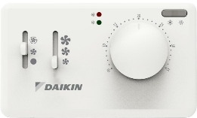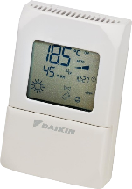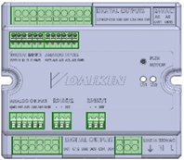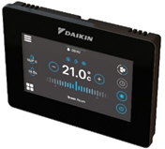
FWEC10 FWEC-A FWEDA SHINKATOUCH

- Régulation simplifiée FWEC10, qui permet de gérer :
- Modes
- Consignes d’ambiance
- Vitesses de ventilation

- Régulation de base FWEC-A, qui permet de gérer :
- 3 niveaux de fonctions
- Moteur AC ou BLDC
- Modes (manuel ou auto)
- Consignes d’ambiance
- Batterie électrique (si présent)
- Horloge hebdomadaire
- Maitre/esclave
- ModBus RS485

- Régulation avancée FWEDA, qui permet de gérer :
- Moteur AC ou BLDC
- Ventilation automatique
- Modes (manuel ou auto)
- Consignes d’ambiance
- Consigne d’hygrométrie
- Batterie électrique (si présent)
- Horloge hebdomadaire
- Maitre/esclave
- ModBus RS485

- Régulation avancée & Design SHINKATOUCH, qui permet de gérer :
- Interface tactile design
- Moteur AC ou BLDC
- Ventilation automatique
- Modes (manuel ou auto)
- Consignes d’ambiance
- Consigne d’hygrométrie
- Batterie électrique (si présent)
- Horloge hebdomadaire
- Maitre/esclave
- ModBus RS485

5 - MISE EN ŒUVRE
L'installation sera réalisée dans les règles de l'art, selon les préconisations DAIKIN, afin d'engager la garantie du constructeur.

